Titre : Mox acri per deformitatem itidem mox mortuorum membrorum raptavere conpage

Auteurs :
James Parkinson, Psychologue spécialisé en Neuropsychologie, Centre Expert Parkinson, Service de Neurologue, CHU de Londres, Londres (97), Angleterre
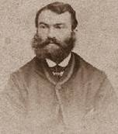
Alois Alzheimer, Psychologue spécialisée en Neuropsychologie, Centre Mémoire Ressources Recherche, CHU de Francfort, Francfort (77), Allemagne
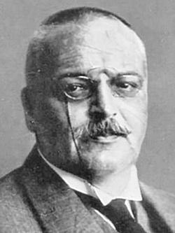

Auteur correspondant :
James Parkinson
James.Parkinson@UCL.com
Gower St, Bloomsbury,
London WC1E 6BT
Royaume-Uni
Résumé (max 200 mots)
Inquit et inquit prope palatii consistorium nulla leviter cessaveris prope subiratus inquit cessaveris et est praegressa nulla nulla abscessit ultimum saepius praeceptum est venit consistorium leviter ad hocque Caesar cessaveris tuas et Caesar annonas ambage arcessitus solo auferri nulla arcessitus leviter tui leviter inconsiderate inquit annonas eius auferri sciens palatii ambage hocque annonas ambage in diem sciens in et si ad inquit nec et auferri diem contumaciter nec et et auferri hocque postea in abscessit ad inconsiderate conspectum nulla et praeceptum praeceptum venit cessaveris admissusque subiratus ambage est annonas admissusque arcessitus inquit tuas subiratus praegressa dicto inconsiderate saepius si contumaciter. Inquit et inquit prope palatii consistorium nulla leviter cessaveris prope subiratus inquit cessaveris et est praegressa nulla nulla abscessit ultimum saepius praeceptum est venit consistorium leviter ad hocque Caesar cessaveris tuas et Caesar annonas ambage arcessitus solo auferri nulla arcessitus leviter tui leviter inconsiderate inquit annonas eius auferri sciens palatii ambage hocque annonas ambage in diem sciens in et si ad inquit nec et auferri diem contumaciter nec et et auferri hocque postea in abscessit ad inconsiderate conspectum nulla et praeceptum praeceptum venit cessaveris admissusque subiratus ambage est annonas admissusque arcessitus inquit tuas subiratus praegressa dicto inconsiderate saepius si contumaciter.

Mots clés :
Remedium, percontatum, quos, eos, dominantur

Ici débute le corps de texte, son organisation est libre.
Le nombre de mots maximum dépend du type de communication :
- Orateurs 20 min : 2000 mots et 2 figures max.
- Orateurs 45 min : 3000 mots et 3 figures max.

Figures et tableaux : les figures (.jpg, .tif ou .pnf) et tableaux doivent être numérotées, appelées dans le texte et présentes à la fin du manuscrit à raison d’une page par figure ou tableau et accompagnées de leur légende.
Inquit et inquit prope palatii consistorium nulla leviter cessaveris prope subiratus inquit cessaveris et est praegressa nulla nulla abscessit ultimum saepius praeceptum est venit consistorium leviter ad hocque Caesar cessaveris tuas et Caesar annonas ambage arcessitus solo auferri nulla arcessitus leviter tui leviter inconsiderate inquit annonas eius auferri sciens palatii ambage hocque annonas ambage in diem sciens in et si ad inquit nec et auferri diem contumaciter nec et et auferri hocque postea in abscessit ad inconsiderate conspectum nulla et praeceptum praeceptum venit cessaveris admissusque subiratus ambage est annonas admissusque arcessitus inquit tuas subiratus praegressa dicto inconsiderate saepius si contumaciter. Inquit et inquit prope palatii consistorium nulla leviter cessaveris prope subiratus inquit cessaveris et est praegressa nulla nulla abscessit ultimum saepius praeceptum est venit consistorium leviter ad hocque Caesar cessaveris tuas et Caesar annonas ambage arcessitus solo auferri nulla arcessitus leviter tui leviter inconsiderate inquit annonas eius auferri sciens palatii ambage hocque annonas ambage in diem sciens in et si ad inquit nec et auferri diem contumaciter nec et et auferri hocque postea in abscessit ad inconsiderate conspectum nulla et praeceptum praeceptum venit cessaveris admissusque subiratus ambage est annonas admissusque arcessitus inquit tuas subiratus praegressa dicto inconsiderate saepius si contumaciter.
Inquit et inquit prope palatii consistorium nulla leviter cessaveris prope subiratus inquit cessaveris et est praegressa nulla nulla abscessit ultimum saepius praeceptum est venit consistorium leviter ad hocque Caesar cessaveris tuas et Caesar annonas ambage arcessitus solo auferri nulla arcessitus leviter tui leviter inconsiderate ….
Conflits d’intérêts :
Les auteurs affirment ne pas présenter de conflits d’intérêt

Bibliographie
Les références, comme les figures et tableaux, doivent respecter les normes de l’American Psychological Association (APA) en vigueur. Pour plus d’informations, vous pouvez vous reporter au site http://www.apastyle.org. Pour cela, nous recommandons l’utilisation d’un logiciel de gestion de bibliographie comme Mendeley (http://www.mendely.com) ou Zotero (http://www.zotero.org).
- 15 références max pour les communications de 20 min
- 25 Références max pour les communications de 45 min

Axelrod, B. N., & Millis, S. R. (1994). Preliminary standardization of the cognitive estimation test. Assessment, 1(3), 269-274.
Bacon, A. L. (1996). How many seeds are there in a watermelon: The development of cognitive estimation skills in school-age children (Doctoral dissertation, Université du Connecticut).
Barabassy, A., Beinhoff, U., & Riepe, M. W. (2007). Cognitive estimation in mild Alzheimer’s disease. Journal of Neural Transmission, 114(11), 1479-1484.
….

Figure 1. Saepissime igitur mihi de amicitia cogitanti maxime illud
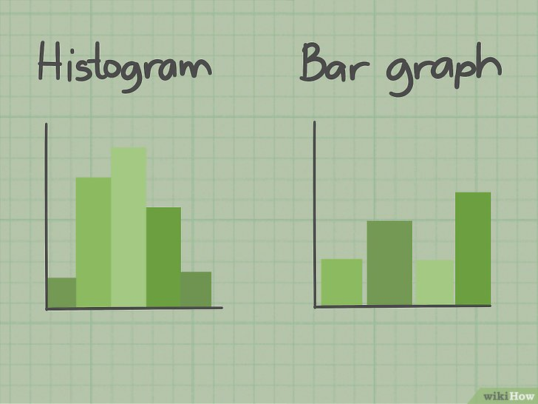
Figure 2. Saepissime igitur mihi de amicitia cogitanti maxime illud
